RenCONTRE
sur le projet immobilier de Fontiès-Cabardès
suivie d’un apéro-tapas chanté au profit de l’asso
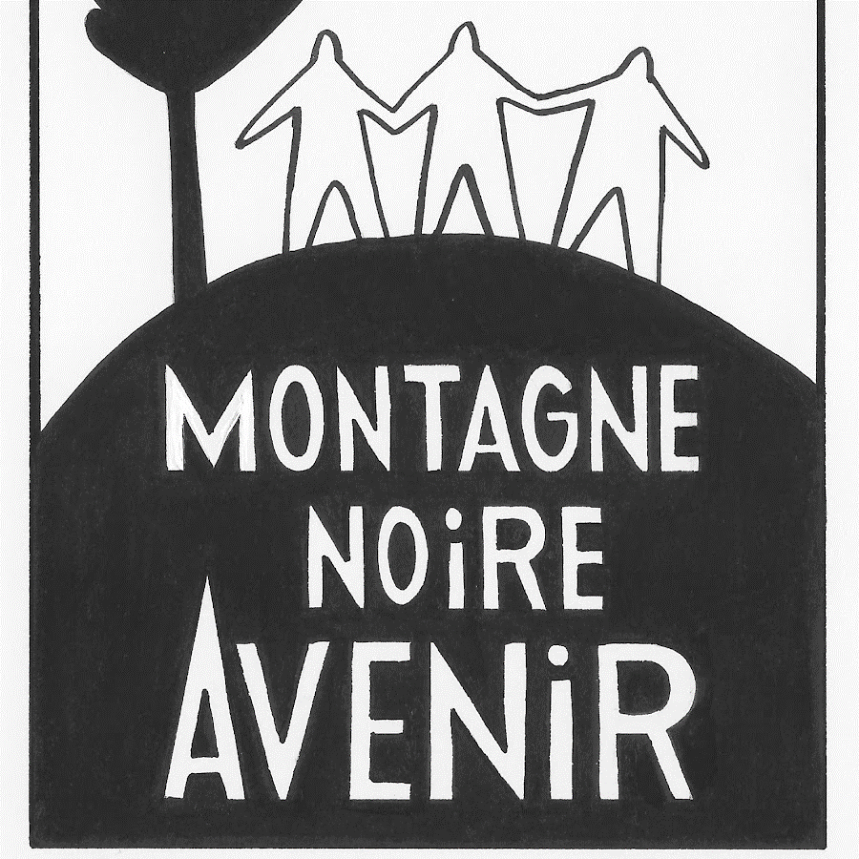
Promoteur Fora !
Jeudi 1er décembre à 18h
Au Local, 21b rue Rabelais
à Narbonne

